申請班別 | OctoStudio程式遊戲設計
學費 | 2080元
材料費 | 2900 元  [材料費說明]  ①課程教材研究授權費13堂╳2.5節╳80元=2600元  ②講義300元=300元/人  以上①＋②材料費合計共2900元
學習內容簡介暨學生必需物品說明 | 學生需平板(充電設備)，  或可租借平板(租金:2千元,押金:4千元，課程結束後退回押金4千元)。
課程計畫：
次數 | 學習具體目標  (請詳細填寫，並提供相關資料) | 教學活動  (請詳細填寫，並提供相關資料) | 材料、資源  (請詳細填寫，並提供相關資料) | 備註
1 | 藉由圖像式的積木堆疊、理解，程式邏輯的概念，累積程式設計經驗與信心。 | 章魚AI任意門 | 
2 | 藉由圖像式的積木堆疊、理解，程式邏輯的概念，累積程式設計經驗與信心。 | 貓咪動圖
3 | 藉由圖像式的積木堆疊、理解，程式邏輯的概念，累積程式設計經驗與信心。 | 好玩的視錯覺
4 | 藉由圖像式的積木堆疊、理解，程式邏輯的概念，累積程式設計經驗與信心。 | 音階甜甜圈
5 | 藉由圖像式的積木堆疊、理解，程式邏輯的概念，累積程式設計經驗與信心。 | 小羊回家趣
6 | 藉由圖像式的積木堆疊、理解，程式邏輯的概念，累積程式設計經驗與信心。 | Do-Re-Mi音樂會
7 | 藉由圖像式的積木堆疊、理解，程式邏輯的概念，累積程式設計經驗與信心。 | 貪吃小熊
8 | 藉由圖像式的積木堆疊、理解，程式邏輯的概念，累積程式設計經驗與信心。 | 跳跳小恐龍
9 | 藉由圖像式的積木堆疊、理解，程式邏輯的概念，累積程式設計經驗與信心。 | 小羊吃草
10 | 藉由圖像式的積木堆疊、理解，程式邏輯的概念，累積程式設計經驗與信心。 | 一起來丟球
11 | 藉由圖像式的積木堆疊、理解，程式邏輯的概念，累積程式設計經驗與信心。 | 反彈球
12 | 藉由圖像式的積木堆疊、理解，程式邏輯的概念，累積程式設計經驗與信心。 | 星際探險
13 | 藉由圖像式的積木堆疊、理解，程式邏輯的概念，累積程式設計經驗與信心。 | 分享遊戲設計成果
活動特色 | 程式指令結合拍照、錄音、繪畫，可搭配手機或藍芽裝置，創作動畫和視覺效果，可以分享作品給家人與朋友同學一起享受互動樂趣。

附件一 授課教師學經歷表
姓名 | 劉意淨 | 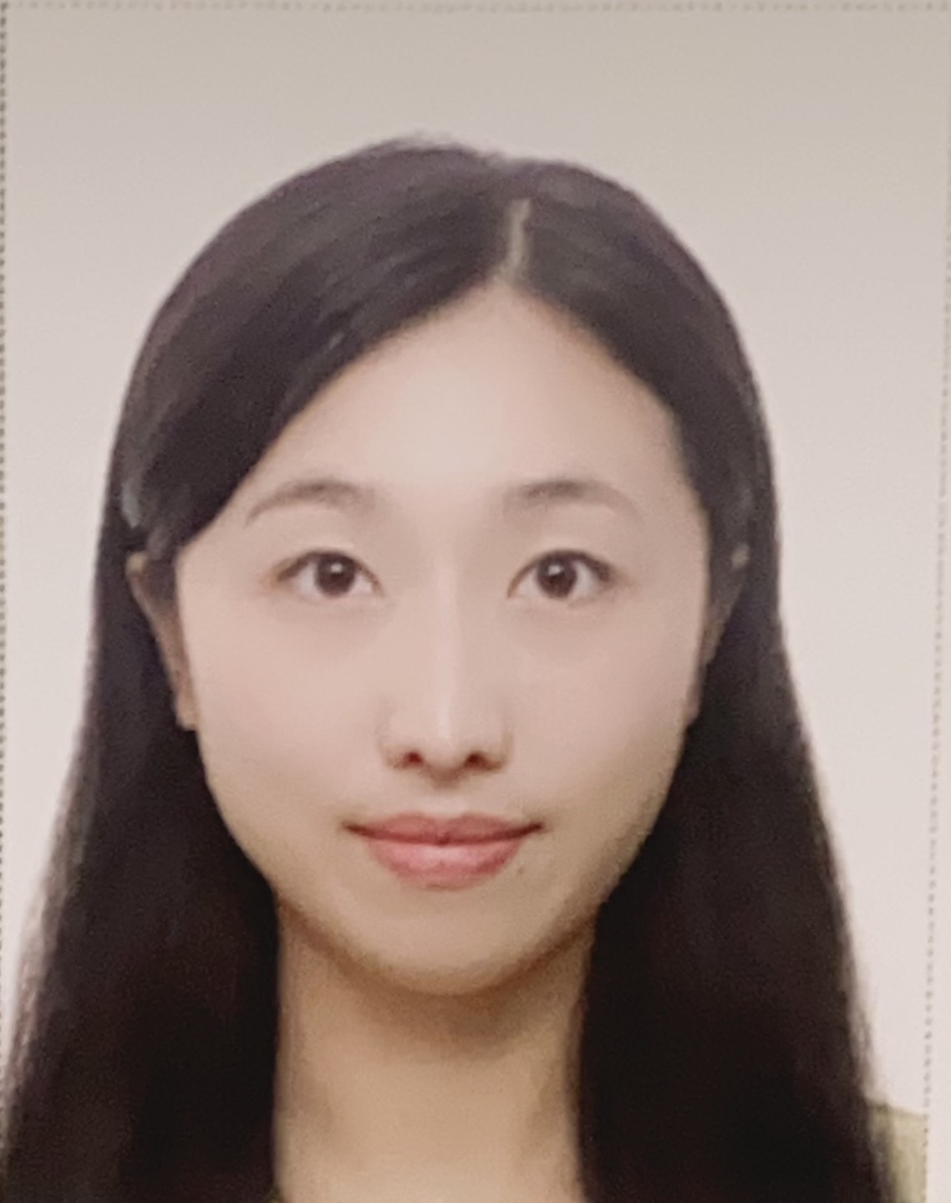
電話 | 0978623250
電子郵件 | teddy770880@gmail.com
教授科目 | OctoStudio程式
自我介紹  （100字上下） | 在人生的路上都不斷地與教育類工作分不開，從高中時起寒暑假擔任補習班助教、大學時擔任大學教學專案助理並在外接家教，出社會後也持續教學領域，具有豐富的家教經驗；目前育有二子，也在陪伴子女成長過程中，擔任幼兒園才藝老師與國小社團講師，對於幼兒與兒童學習具有控班技巧以及豐富的教學經驗。法律工作應用在與家長溝部分，能夠熟稔和家長溝通配合並協商達到共同目標。
相關學歷(研習) | 經濟部智慧財產局校園智慧財產權師資訓練  社團法人台灣資訊教育發展協會師資訓練  台灣兒童美語協會師資訓練  托育人員技術證  輔導志工相關課程訓練
相關經歷 | 家教經驗12年，特教伴讀經驗6年。  學玩派對企業社—LASY積木講師一年(配合的補習班與幼兒才藝園所)  拓思科學—科學社團專任講，年資兩年多目前仍在職中，擔任過大成國小、元生國小、新榮國小、新興國小…等學校科學社團講師。  104年、105年經濟部智慧財產局校園智慧財產權宣導講師  青溪國小學習輔導志工
審核狀況 | ○通過 ○不通過
備註

以下資料建議利用數位相機拍照，檔案大小每張控制於1MB以下，建議使用300萬以上畫素拍攝。

1.教師證件。
2.所授課程相關之教練、裁判證。
3.所授課程相關之學歷證明文件。
4.特殊專長證照，如段位證書等。
5.個人得獎證明。
6.指導學生獲得相關獎項之證明。
7.其它指導社團或比賽之資料。

以上資料毋須全部提供，請提供與所欲開設課程相關即可。
有在本校開過課程者，佐證資料可免。
第一次開課者，請提供郵局帳戶封面，以利順利開課成功，於期末教師講師費的匯入。

